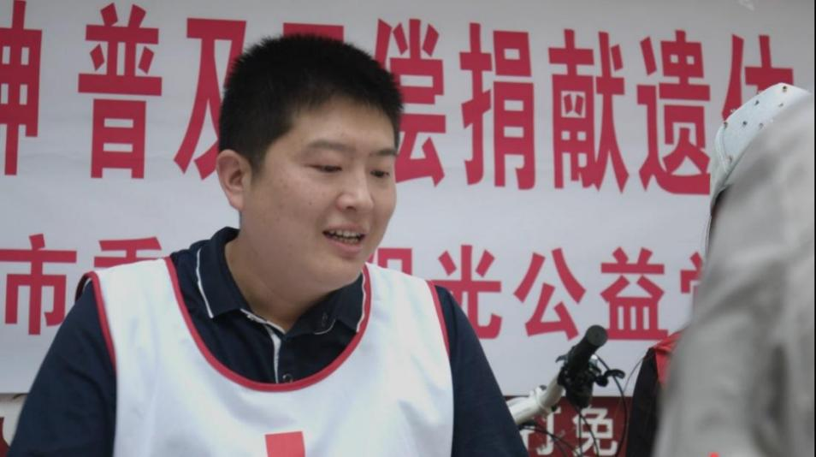
张森简介

张森，男，汉族，1982年12月生，汉族，中共党员，共青团兰州市委副书记（兼）、兰州市青年志愿者协会会长，甘肃省无偿捐献遗体器官志愿服务队队长。
现担任中国青年五四奖章评委、国家文旅部“群星奖”评委、全国志愿服务首批十位“青年讲师团”成员，团中央首批青年讲师团成员。
2000年以来累计无偿献血96次19200毫升；2002年创立“中国西部首个大学生干细胞无偿捐献库”；2015年12月创立甘肃省无偿捐献遗体器官志愿服务队。张森一家9人签署“无偿捐献遗体器官志愿登记表”，甘肃省登记无偿捐献遗体器官志愿者从2015年的28人，增加到2020年的17626人，总登记人数为36568人。
带领团队先后荣获：第24届中国青年五四奖章集体，全国学雷锋四个100最美志愿服务组织，第八届中国青年志愿者优秀组织奖、全国五四红旗团支部、第四届中国青年志愿服务项目大赛金奖。
个人先后荣获：第20届中国青年五四奖章、中国好人、全国学雷锋四个100最美志愿者、中国青年志愿者优秀个人、全国无偿献血金奖、甘肃省道德模范、第19届甘肃青年五四奖章、甘肃省学雷锋四个十佳最美志愿者。

